Verno Kitap Yayınevi Tanıtım Bülteni
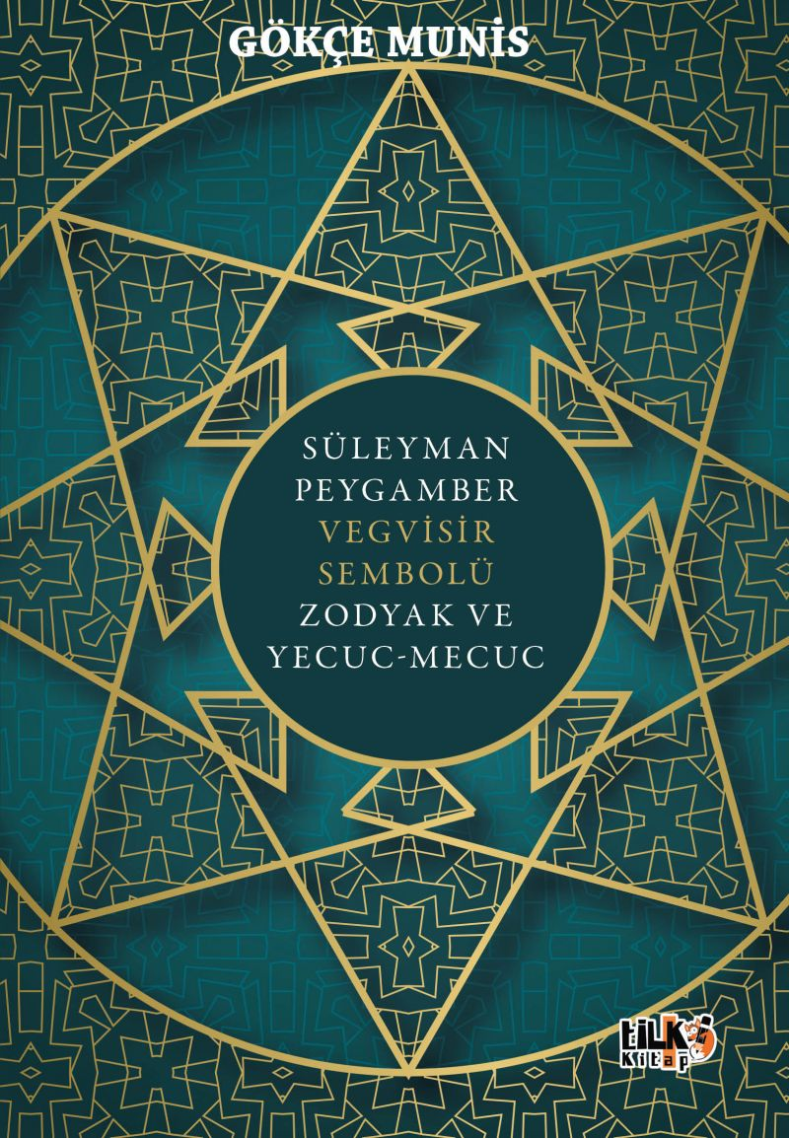 | Eser Adı: Süleyman Peygamber Vegvisir Sembolü Zodyak ve Yecuc-Mecuc  Yazar Adı: Gökçe Munis  Tür Serisi: Roman/Edebiyat  Cilt Bilgisi: AMERİKAN  Kitap Dili: Türkçe  İç Sayfa: 2. HAMUR SB 60  Kapak: KUŞE AMERİKAN 230  Selefon Türü: MAT SELEFON  Basım Tarihi: 2025  Sayfa Sayısı: 340  Kitap Boyutları: 135 X 195 mm  ISBN No: 9786255896704  Etiket Fiyatı: 480,00 TL  Kurucu: Emrah Çelik  İşletme Müdürü: Muhammed Yurt  İşletme Koordinatörü: Fatih Can  Yayın Yönetmeni: Sinan Kocaman  Son Okumacı: Alev Sevgi  Mizanpajcı: Emir Tali  Kapak Grafikeri: Emir Tali  Editör Görevlisi: Hafsa Durmuş
Kitap Tanıtım Yazısı : (Arka Kapak)

“Bazı haritalar rotayı değil, kaderi gösterir.”

Gökçe Munis, bu eserde pusulanın ibresini tarihin görünmeyen katmanlarına çeviriyor. Pîrî Reis’in kayıp haritasında yankılanan sırlar, Hz. Süleyman’ın mühürlerinde saklı kadim bilgiler, Vegvisir’in sessiz çığlığı ve Yecüc ile Mecüc’ün gölgeleri… Hepsi aynı çizgide buluşuyor: Bilinmeyenin eşiğinde.

Bu kitap, yalnızca geçmişi anlatmıyor—onu dinliyor. Çünkü bazen en gerçek bilgi, bir şiirin mısrasında ya da unutulmuş bir mühürde gizlidir:

“Ta Süleymanu’n-nebi itdi tashih.”

Zamanın ötesine uzanan bir keşif… Harita hazır. Peki, yolculuğa var mısınız?

Kitabın detay sayfasına buradan ulaşabilirsiniz :
https://vernokitap.com/kitaplar/gokce-munis-suleyman-peygamber-vegvisir-sembolu-zodyak-ve-yecuc-mecuc-4706.html
Tilki Kitap



